
《软件工程课程设计》
软件设计规格说明书


航旅智行

组长学号姓名： 240340204 陈源齐
成员学号姓名： 240340154 陈志恒
240340164 曹力文
240340167 李昊洋
240340195 吴启训
二〇二六年九月
目录
第1章 引言 1
1.1 软件设计目标和原则 1
1.2 软件设计的约束和限制 1
第2章 软件体系结构设计 3
第3章 用户界面设计 5
3.1 系统界面的外观设计及其类表示 5
3.1.1 行程创建界面 5
3.1.2 仪表盘界面 7
3.2 系统界面流设计 9
第4章 详细设计 11
4.1 用例设计 11
4.1.1 创建行程用例实现的设计方案 11
4.1.2 查看行程状态与建议用例实现的设计方案 12
4.1.3 更新位置或确认所处环节用例实现的设计方案 13
4.1.4 打开前往出发机场的地图用例实现的设计方案 15
4.1.5 清除本机行程记录用例实现的设计方案 16
4.2 类设计 17
4.3 数据模型设计 19
4.3.1 航旅智行系统数据设计类图 19
4.3.2 航旅智行系统数据的操作设计 20
4.4 部署设计 21

图目录
图2-1 航旅智行系统体系结构逻辑视图 4
图3-1 航旅智行系统行程创建界面外观设计 6
图3-2 航旅智行系统行程创建界面类表示 7
图3-3 航旅智行系统仪表盘界面外观设计 8
图3-4 航旅智行系统仪表盘界面类表示 9
图3-5 航旅智行系统界面流的顺序图 10
图4-1 航旅智行系统“创建行程”用例设计顺序图 11
图4-2 航旅智行系统“查看行程状态与建议”用例设计顺序图 12
图4-3 航旅智行系统“更新位置或确认所处环节”用例设计顺序图 14
图4-4 航旅智行系统“打开前往出发机场的地图”用例设计顺序图 15
图4-5 航旅智行系统“清除本机行程记录”用例设计顺序图 16
图4-6 航旅智行系统设计类图 17
图4-7 航旅智行系统数据设计类图 20
图4-8 航旅智行系统的部署图 25

表目录
表4-1 软件与外界环境的交互关系 25

第1章 引言

1.1 软件设计目标和原则
本说明书在软件需求规格说明书的基础上，给出“航旅智行”系统的实现蓝图。设计范围包括软件体系结构、用户界面、用例实现、设计类、数据模型与部署关系，目标是把航班、机场和旅客状态转换为可解释、可确认、可回退的下一步行动，并为编码、测试和部署提供可追踪的设计依据。
软件设计采用抽象与逐步求精的方法，从系统边界和质量属性出发，逐层细化为界面、控制、实体和设备接口等设计元素。各项设计均对应已确认的需求与用例，并遵循下列原则。
抽象与逐步求精。先确定客户端、业务逻辑、数据和设备接口等高层结构，再细化用例协作、类职责、数据字段与操作。
模块化以及高内聚、低耦合。行程编排、数据感知、行动决策和快照推送分别承担单一职责，通过明确接口协作。
信息隐藏。业务逻辑不直接依赖具体航班、机场、地图或模型服务，所有外部能力均由设备接口层封装。
多视点与关注点分离。体系结构视图说明总体组织，界面视图说明人机交互，顺序图说明动态协作，类图与数据模型说明静态结构，部署图说明运行环境。
软件重用。前端复用 Vue 组件和浏览器能力，后端复用 Gin 路由与统一数据适配接口，公共状态和建议对象在多个用例之间共享。
迭代设计。课程阶段先完成单航班、单机场的最小可运行闭环，再扩展多航段、多机场和真实数据接口。
可追踪性。架构元素、界面操作、顺序图消息、类操作和数据字段均可追溯到行程创建、状态查询、风险预警、行动建议和导航等需求。

1.2 软件设计的约束和限制
- 运行环境要求：用户端为支持 JavaScript、EventSource 和现代网页布局的电脑或手机浏览器；定位功能依赖浏览器位置服务及授权。服务端运行 Go 编译的应用程序，可部署在满足网络访问条件的 Windows 或 Linux 主机。
- 开发语言：后端使用 Go，前端使用 TypeScript、Vue 单文件组件及 CSS。前端类型由 OpenAPI 契约生成，不以独立手写接口替代共享类型。
- 标准规范：接口统一使用 /api/v1 前缀、JSON 字段命名和明确的空值语义；时间为带时区的 RFC3339 字符串，时长为整数分钟。未知可空字段返回 null，无内容数组返回 []。
- 开发工具：使用 Go 工具链、Node.js、npm、Vite 与 vue-tsc 完成构建和类型检查，Git 管理版本。前端通过 npm ci 安装锁定依赖；模型及高德接口配置由服务端环境配置提供。
- 实现范围限制：后端不执行改签、支付或叫车，导航只提供链接。当前没有账号认证、关系数据库、Redis 和消息队列；行程、快照及位置进度随后端进程退出而丢失。
- 数据与性能限制：航班、机场信息取自 EOOB；路程时间由当前 RouteETASkill 调用高德驾车路径接口。缺少位置、密钥或有效返回时不填造数据。周期调度每15秒检查，单个行程的周期尝试至少间隔2分钟；模型与网络耗时使最终结果不能保证每15秒更新。
- 可靠性限制：同一行程的分析串行执行，重复触发通过 dirty 标记合并。单源失败记录原因并继续处理其他来源；State 每轮重建，不承诺逐字段沿用旧状态。旧建议复用和界面保留上次完成内容有各自的条件。

第2章 软件体系结构设计
图2-1描述了航旅智行系统的逻辑体系结构，包括用户界面层、业务逻辑层、数据层和外部服务接口层。各层表示职责和依赖关系，不表示独立部署的微服务。服务端构件由 cmd/server/main.go 统一组装，在一个 Go 进程中运行；用户界面运行在浏览器中。
用户界面层负责接收输入和呈现结果，承担边界类职责。Dashboard.vue 在同一组件中显示创建区和仪表盘区，通过 submit、retry 和 removeJourney 处理创建、重试及本机记录清理；StageConfirm.vue 通过 reportLocation 和 pick 上报位置或阶段；NavigateButton.vue 的 open 负责打开已有导航链接。StatusBar、FreshnessBar、MetricsRow、Timeline 和 ActionCardList 按快照字段显示状态、数据质量、时间和行动。界面不自行评估风险或给行动重新排序。
业务逻辑层负责请求处理与核心分析。JourneyHandler 绑定并校验请求，返回202受理结果、200快照或相应错误。Runtime 保存行程、触发异步分析、协调 DataAgent 与 AdviceAgent、控制同行程串行重算，并以 finish 统一保存和发布快照。data.Agent.BuildState 整理观测值及时间轴，advice.Agent.Evaluate 利用状态、旅客进度和服务端时间生成建议，再执行风险下限与导航等后处理。SSEHub 管理进程内订阅通道，JourneyHandler.Stream 将通道中的完整快照写成浏览器事件。
数据层负责进程内数据组织。MemoryStore 以行程标识为键维护 journeys、snapshots、progress 三个映射，并用读写锁保护访问。Journey 与 Flight 保存输入行程；State 和 TimelineNode 表示有依据的当前状态；Advice、Card、Action 和 Nav 表示展示结果；JourneySnapshot 将行程、状态和建议组成完整结果。JourneyProgress 单独保存内部位置和手动阶段，不出现在对外快照中。
外部服务接口层封装取数和模型服务。skill.Registry 根据字段选择支持该字段的 Skill，调用 FlightStatusSkill、FlightIdentitySkill、AirportStatusSkill 和 RouteETASkill 等实现；航班和机场技能访问 EOOB，路线技能访问高德驾车路径服务。model.Client.Chat 和 model.GenerateJSON 支持建议代理调用外部模型并解析结构化输出。系统没有独立硬件设备，因此不设置手环、传感器或机器人设备接口。
层间主要协作是“界面→处理器→运行编排→数据与决策→保存并发布”。GET /state 只读取当前快照，不调用 Agent。创建行程和位置或阶段上报先保存 processing 快照再启动分析；完成后的 ready 或 failed 快照经同一保存发布路径交付。HTTP 事件流与查询返回使用相同结构，避免界面读取分散的中间结果。
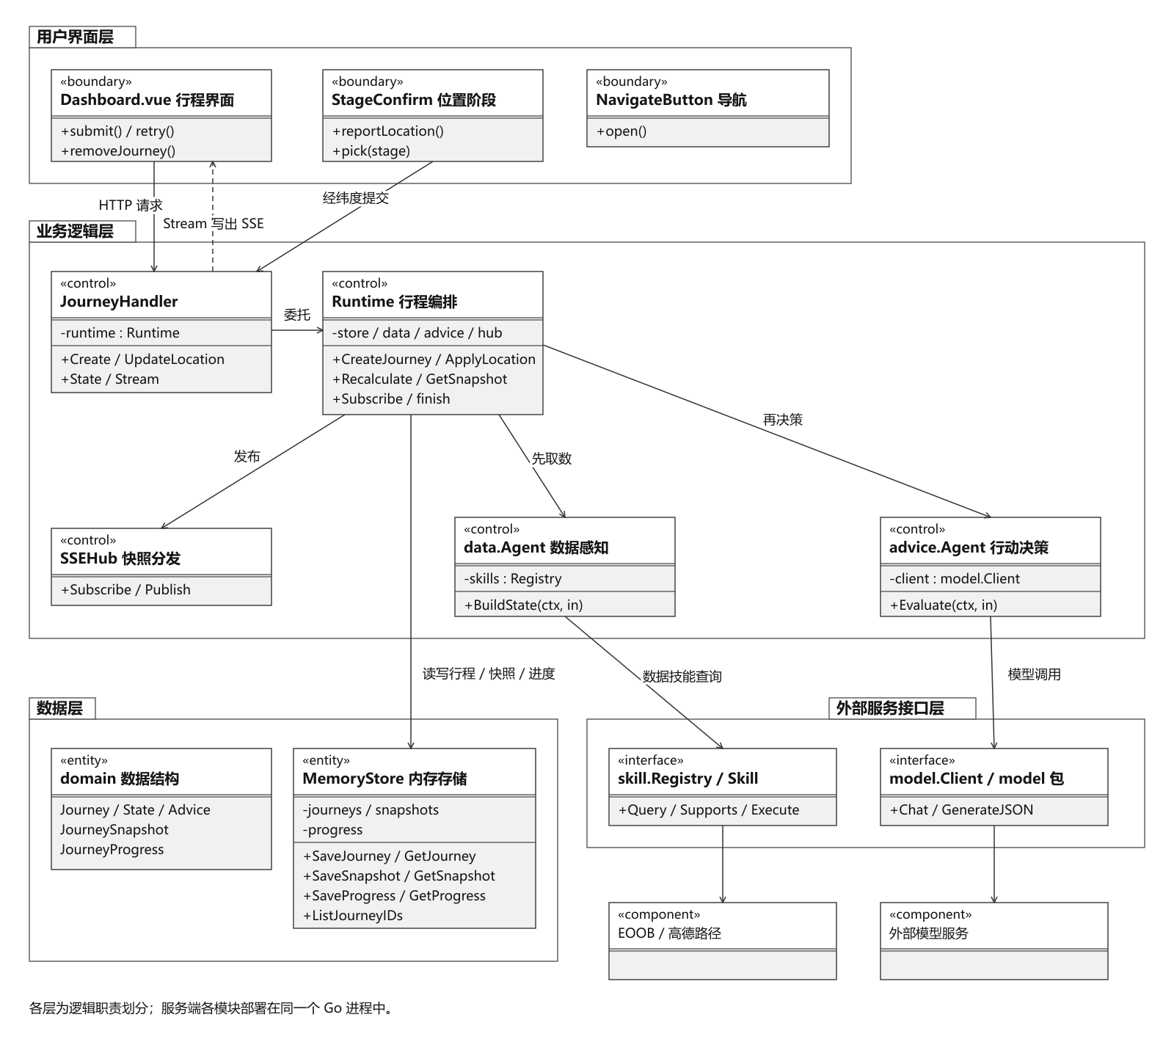
图2-1 航旅智行系统体系结构逻辑视图

第3章 用户界面设计

3.1 系统界面的外观设计及其类表示
系统以图形界面呈现行程和行动建议。外观图中绿色标出静态元素、黄色标出输入元素、蓝色标出动态元素、红色标出命令元素；界面类表示补充字段、操作和注释。创建区与仪表盘区是 Dashboard.vue 的两个显示状态，不对应两个独立路由。

3.1.1 行程创建界面
本界面用于录入首个航段的航班号、日期、出发机场、到达机场及托运行李状态。旅客点击“开始分析”后，submit 先执行 validate 和 buildPayload，再调用 createJourney；成功时保存行程标识及请求内容，并进入快照展示流程。出现输入错误或请求失败时保留表单并提示修正或重试。界面外观如图3-1所示，界面类表示如图3-2所示。
静态元素包括产品名称、字段标签、使用步骤和功能说明；输入元素对应 form.flights[0] 和 form.hasBaggage。开始分析按钮是提交命令，creating 控制按钮禁用和加载文案，formError 控制错误提示。buildPayload 将航班号与机场代码去空白并转为大写；前端验证必填项及机场三字码，服务端继续验证航班号、日期和字段完整性。
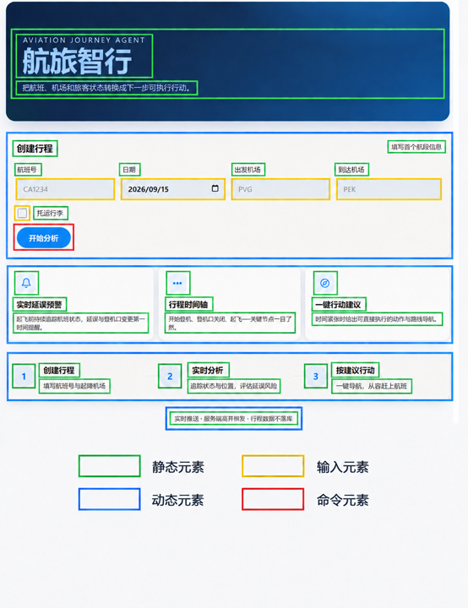
图3-1 航旅智行系统行程创建界面外观设计
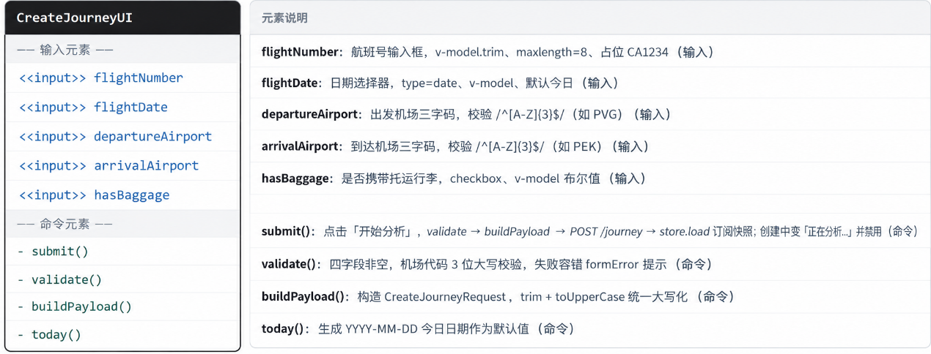
图3-2 航旅智行系统行程创建界面类表示
图3-2中的 CreateJourneyUI 是创建区的设计表示，在代码中由 Dashboard.vue 的创建分支实现，其 form、submit、validate、buildPayload 等字段与操作对应组件内部状态和函数。浏览器本机记录只保存行程标识和创建请求，供再次打开页面时恢复。

3.1.2 仪表盘界面
本界面用于显示分析状态、出行阶段、延误风险、数据质量、时间轴、机场文字信息、指标卡与行动卡，并提供位置上报和手动阶段确认入口。界面外观如图3-3所示，界面类表示如图3-4所示。数据字段来自服务端快照，组件按既定顺序渲染，不额外生成风险分数或自行计算是否能赶上航班。
动态元素由 display、snapshot、connected、fallbackActive 和 toasts 驱动。processing 时展示骨架屏，不显示风险颜色或行动卡；ready 时正常显示；failed 时展示错误及“重新分析”，若本机状态中存在 lastReady，则保留其内容并叠加当前失败状态。unknown 风险使用未知样式，不显示为绿色。FreshnessBar 展示质量、更新时间与依据，MetricsRow 直接显示 cards 的格式化数值，Timeline 使用服务端时间戳校正倒计时。
命令元素包括“定位并上报”、六个阶段按钮、“立即导航”、“重新分析”和“删除行程”。阶段选择发送 stage；定位成功发送成对 lat、lng，失败则显示提示并允许手动确认。导航按钮只在 action.nav 非空时显示。alert 字符串变化时产生页面内提示，同一字符串不重复弹出。删除只清理本机记录和状态，不向后端发出删除请求。
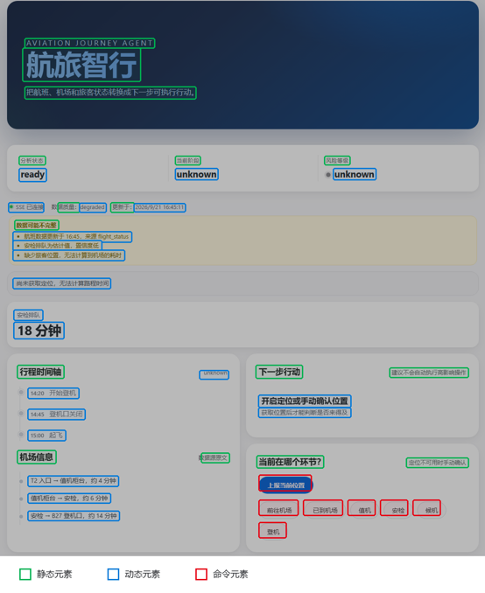
图3-3 航旅智行系统仪表盘界面外观设计
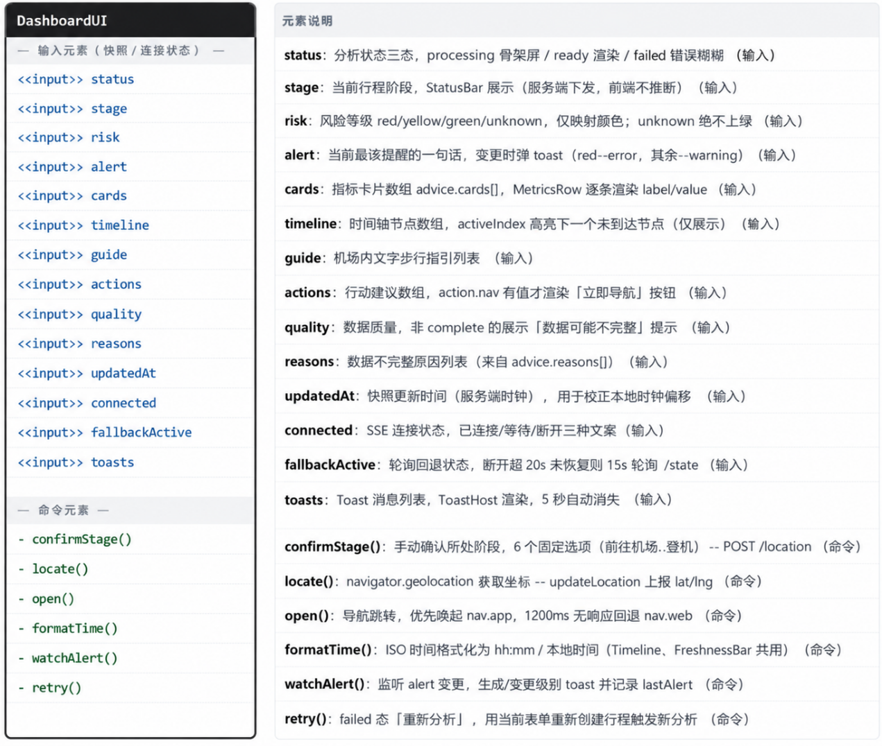
图3-4 航旅智行系统仪表盘界面类表示
图3-4中的 DashboardUI 表示仪表盘的组合边界：confirmStage、locate 对应 useLocation 中的操作，open 对应 NavigateButton，formatTime 位于展示组件，watchAlert 表示 Dashboard 的 alert 监听逻辑。图中的输入属性表示从快照或状态容器接收的数据，不是要求旅客填写的表单字段。

3.2 系统界面流设计
根据“航旅智行”系统的用例及交互关系，系统通过以下界面区域和组件支持旅客操作。
- 行程创建区“Dashboard.vue”，用于录入航班、日期、起降机场及行李情况，并提交行程。
- 行程仪表盘区“Dashboard.vue”，用于展示分析状态、航班信息、风险与行动建议，并提供重试和清除本机记录入口。
- 阶段确认组件“StageConfirm.vue”，嵌入仪表盘，用于上报当前位置或手动确认所处环节。
- 导航入口组件“NavigateButton.vue”，用于打开前往出发机场的外部地图应用或网页。
行程创建或恢复成功后，页面显示仪表盘；更新位置或确认环节后，在原页面刷新结果；点击导航打开外部地图，用户可返回仪表盘继续查看；清除本机记录后返回创建区。创建区与仪表盘区是同一组件的两种显示状态，系统界面流跳转关系如图3-5所示。
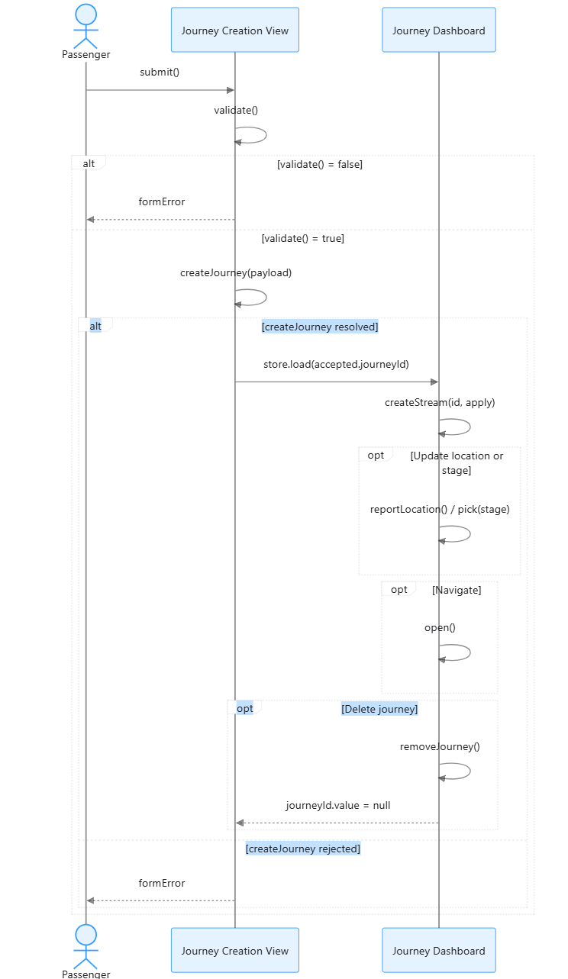
图3-5 航旅智行系统界面流的顺序图

第4章 详细设计

4.1 用例设计
本节分别说明创建行程、查看行程状态与建议、更新位置或确认所处环节、打开前往出发机场的地图和清除本机行程记录五个用例的实现过程。

4.1.1 创建行程用例实现的设计方案
“创建行程”功能由 Dashboard.vue 接收航班与行李信息，通过 JourneyHandler 和 Runtime 完成行程保存并启动后台分析。具体实现过程见图4-1。
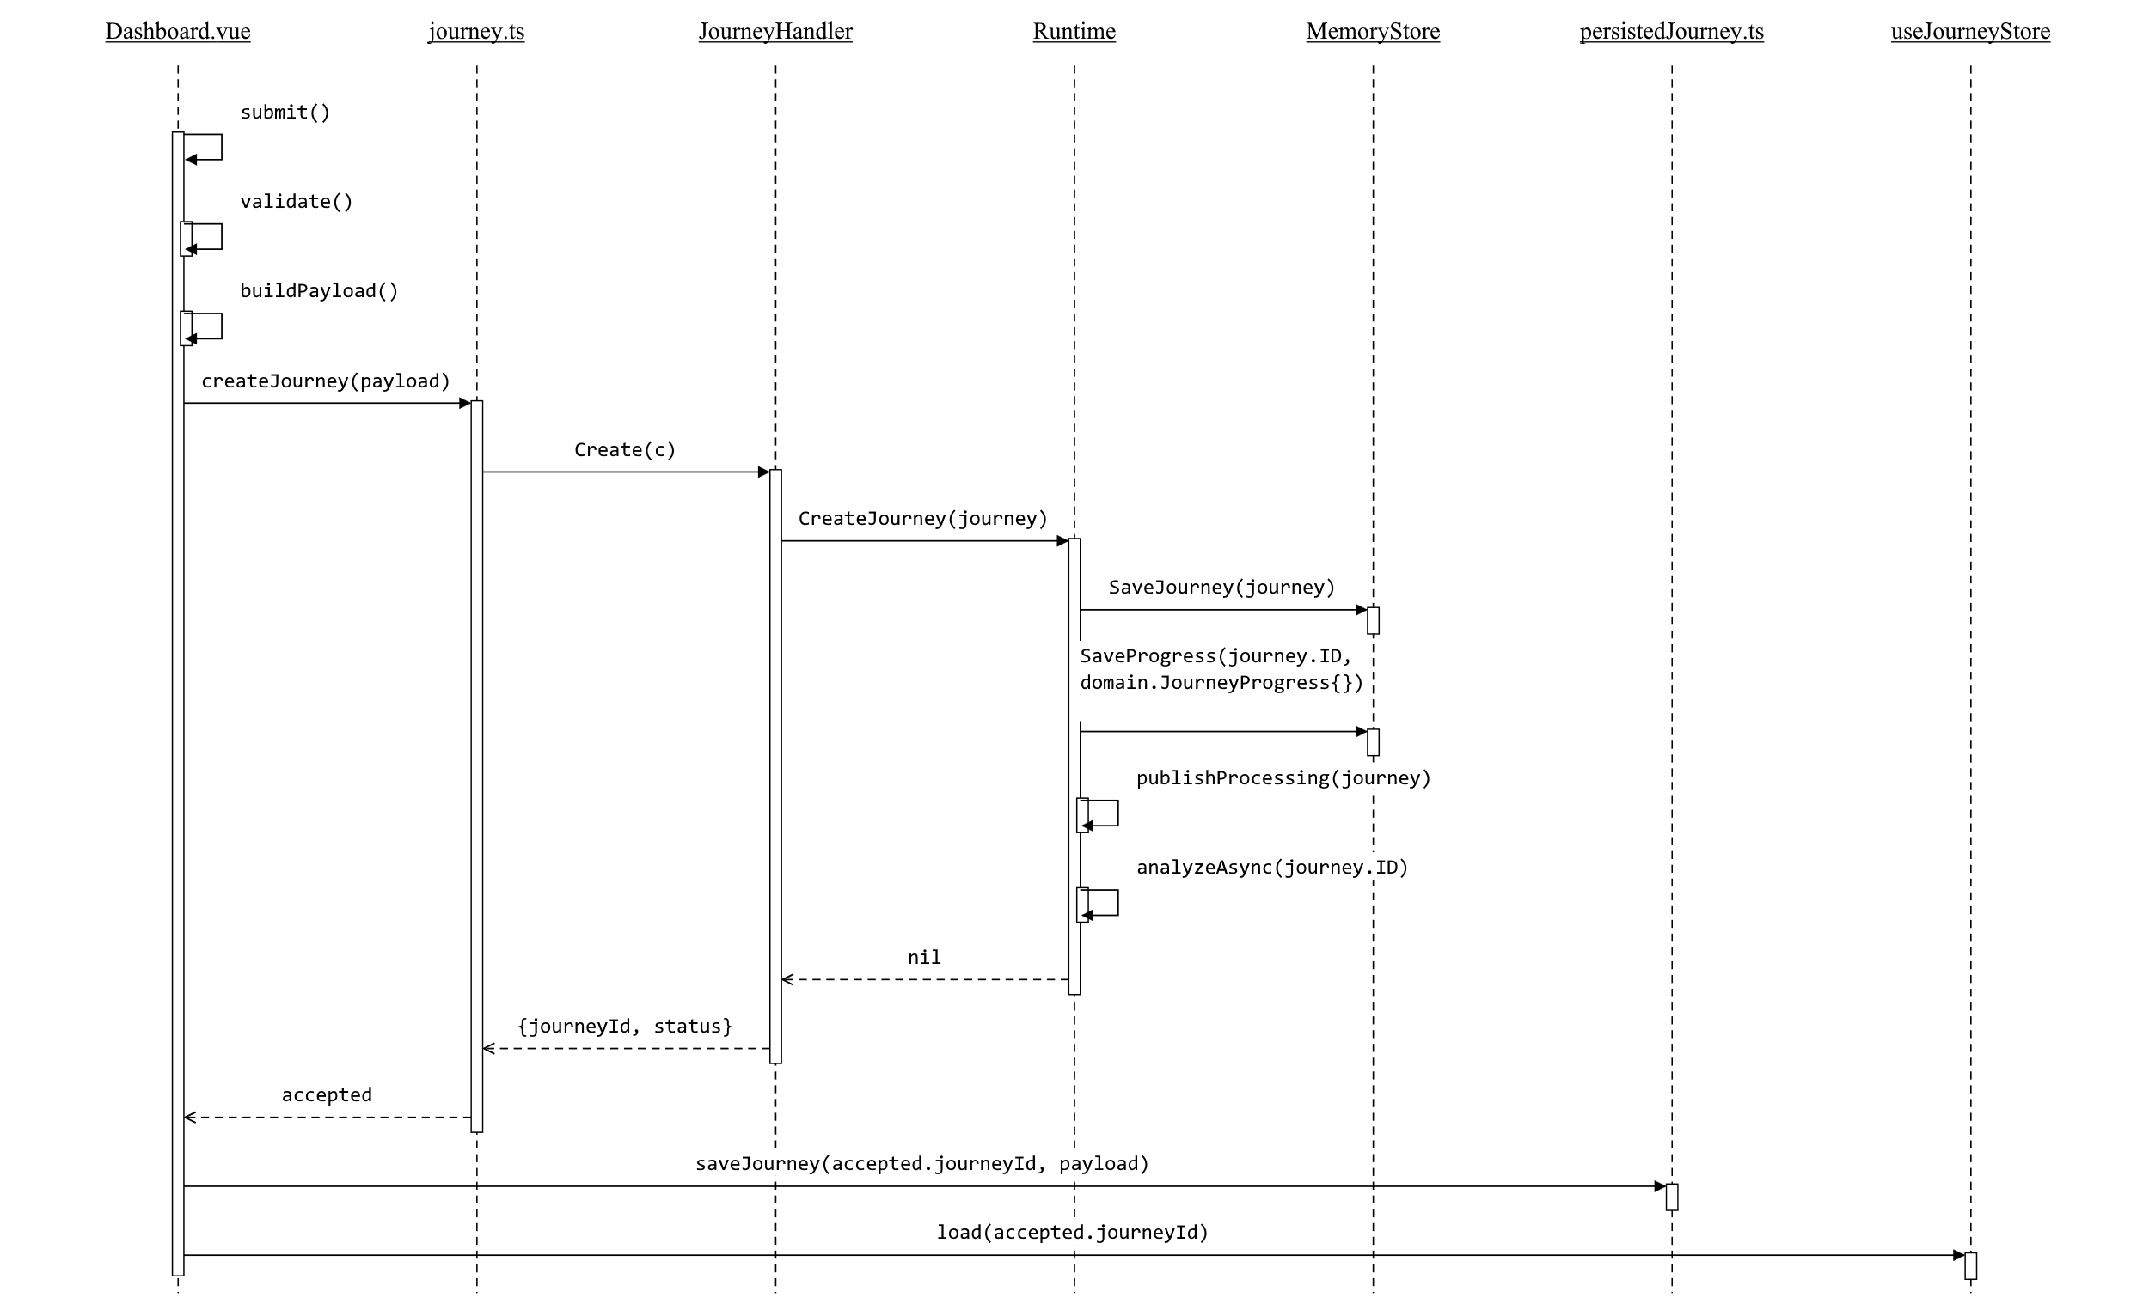
图4-1 航旅智行系统“创建行程”用例设计顺序图
首先，Dashboard.vue 组件执行 submit()，依次调用该组件内部的 validate() 和 buildPayload()，再将 payload 交给 journey.ts 请求封装模块的 createJourney(payload)。
JourneyHandler 对象的 Create(c) 校验并构造 Journey 后，调用 Runtime 对象的 CreateJourney(journey)。Runtime 对象向 MemoryStore 对象发送 SaveJourney(journey) 和 SaveProgress(journey.ID, domain.JourneyProgress{})，保存行程与初始进度；随后调用自身的 publishProcessing(journey) 和 analyzeAsync(journey.ID)，发布处理中快照并启动后台分析。
Dashboard.vue 组件收到 accepted 后，调用 persistedJourney.ts 本机记录模块的 saveJourney(accepted.journeyId, payload)，再调用 useJourneyStore 返回的行程状态容器 store 的 load(accepted.journeyId)。

4.1.2 查看行程状态与建议用例实现的设计方案
“查看行程状态与建议”功能通过读取完整快照展示行程状态与行动建议，并建立订阅接收后续快照。具体实现过程见图4-2。
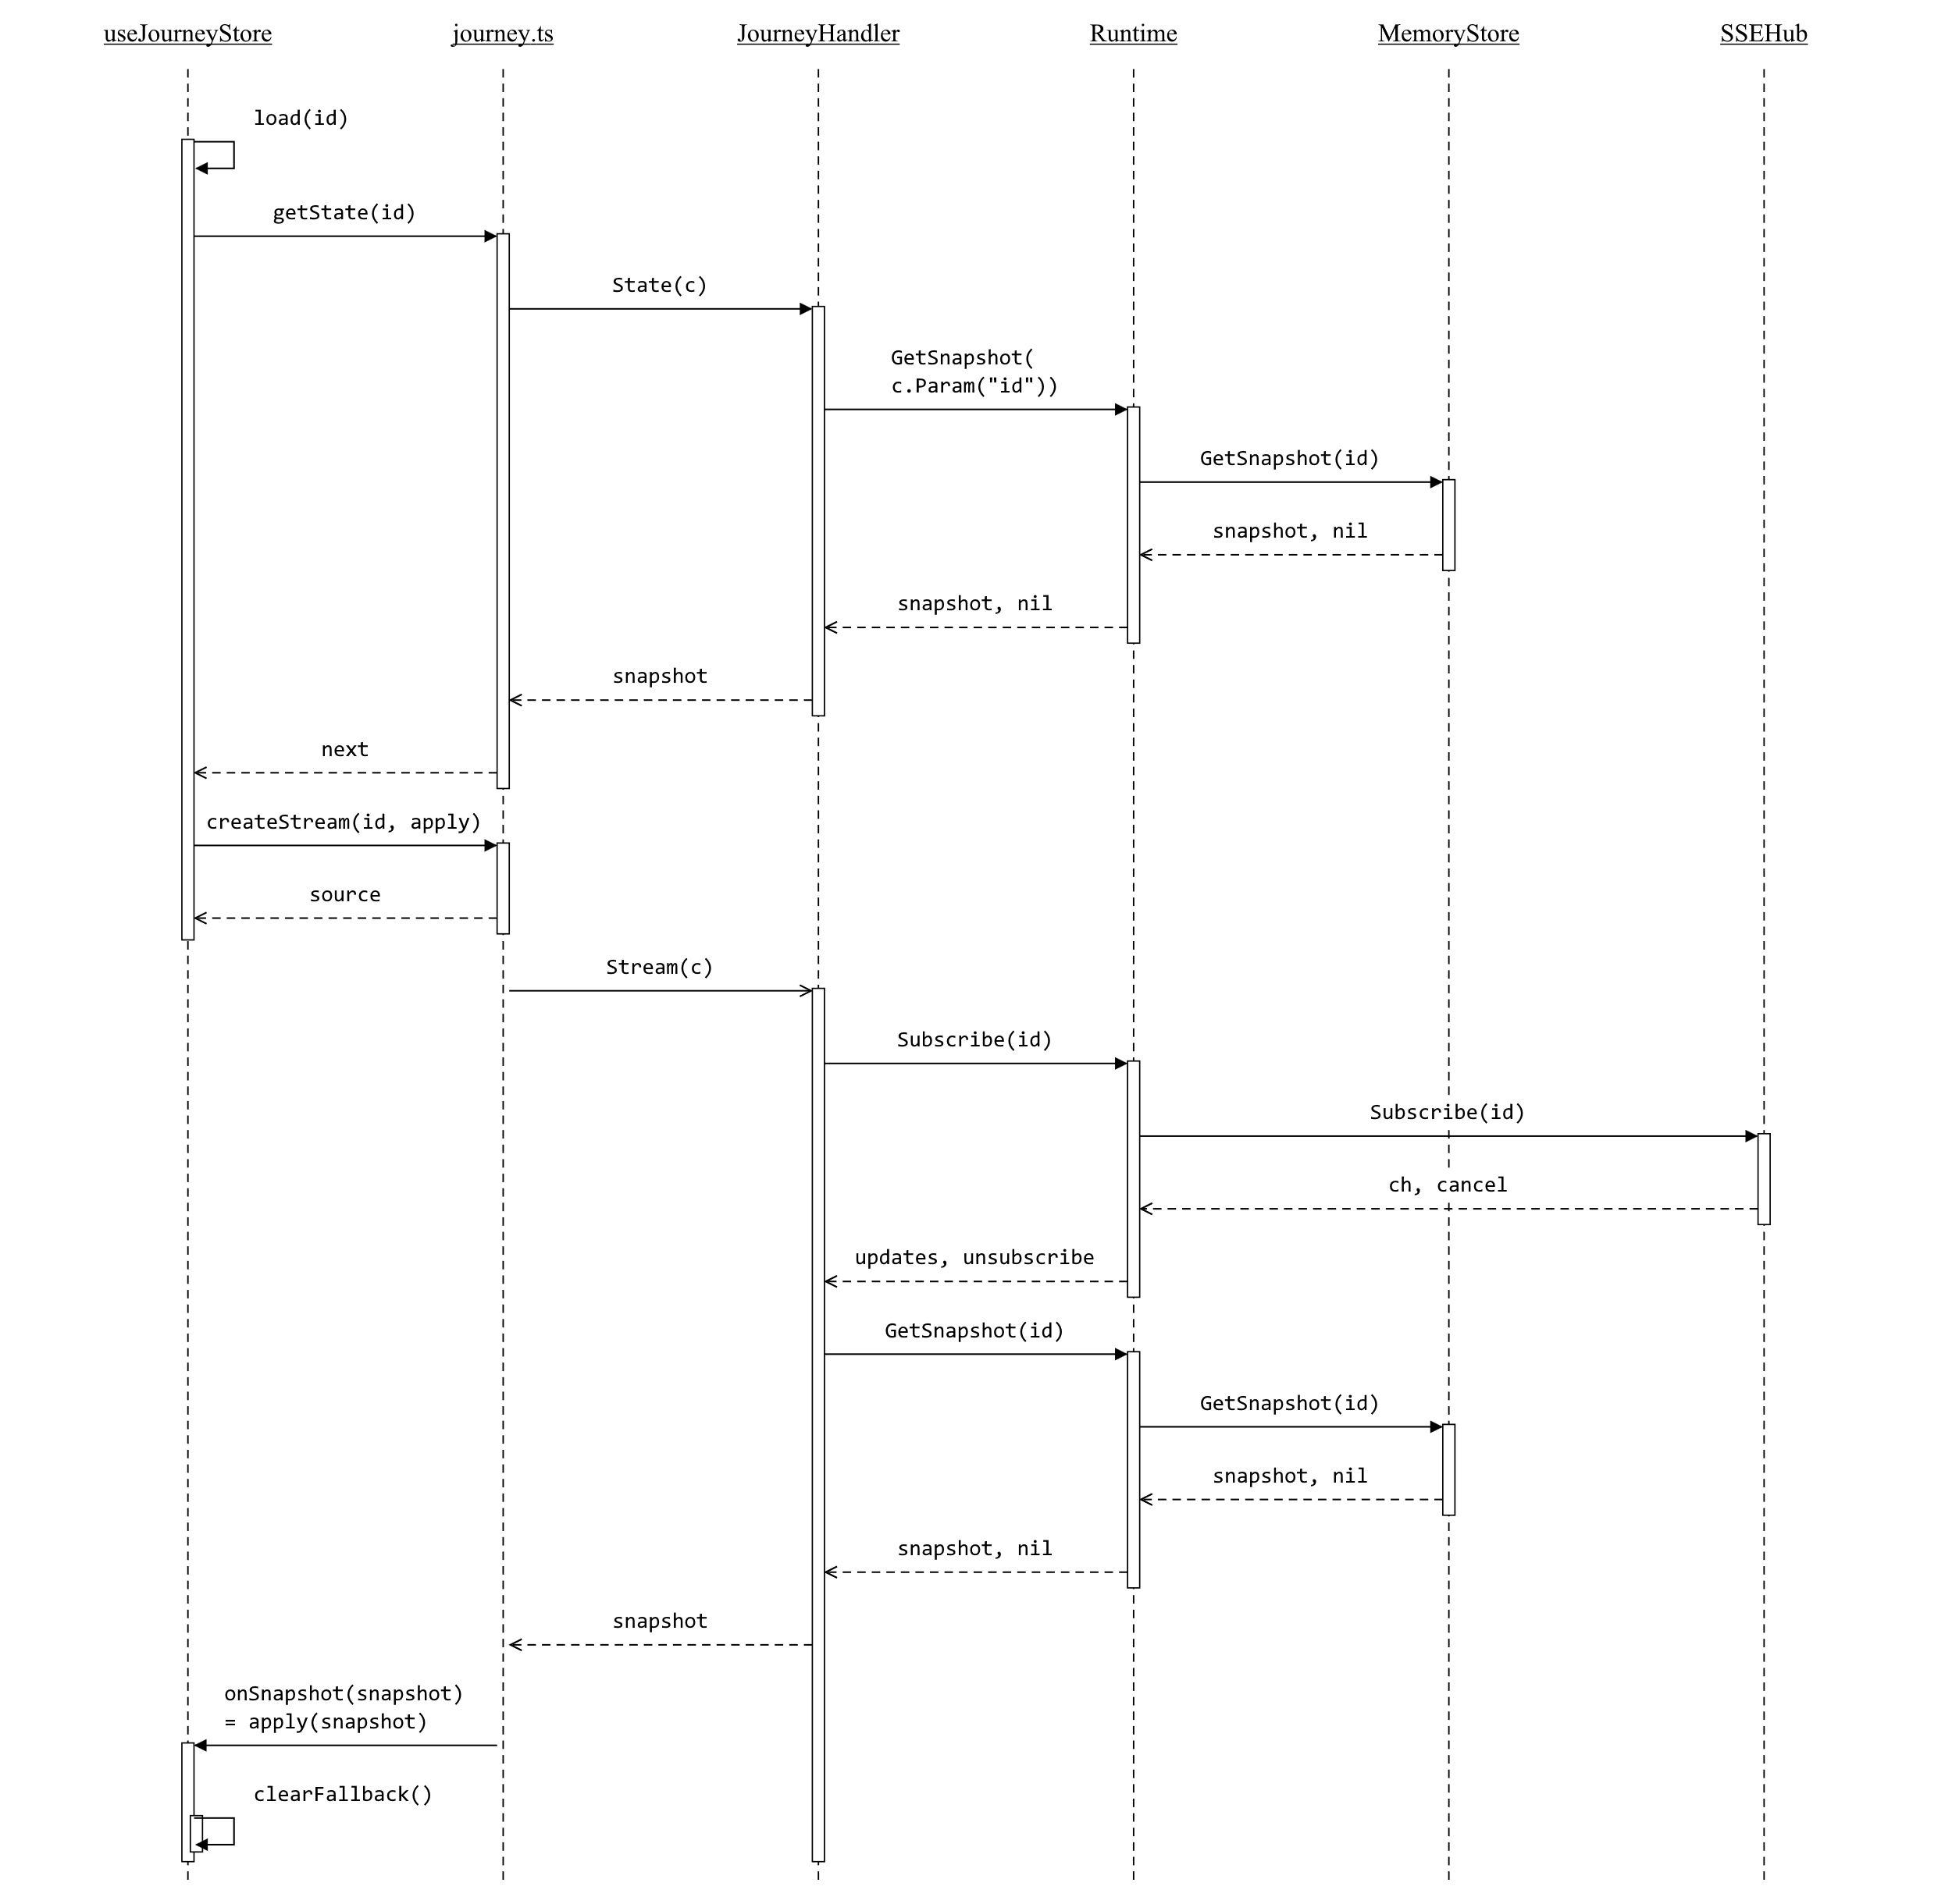
图4-2 航旅智行系统“查看行程状态与建议”用例设计顺序图
首先，行程状态容器 store 执行 load(id)，调用 journey.ts 请求封装模块的 getState(id)。JourneyHandler 对象的 State(c) 调用 Runtime 对象的 GetSnapshot(c.Param("id"))，Runtime 对象再调用 MemoryStore 对象的 GetSnapshot(id)，将 snapshot 逐层返回给 store，界面据此展示 state 和 advice。
随后，store 调用 journey.ts 模块的 createStream(id, apply)，并取得 EventSource 对象 source。JourneyHandler 对象的 Stream(c) 先调用 Runtime 对象的 Subscribe(id)，由后者调用 SSEHub 对象的 Subscribe(id)，取得更新通道与取消订阅函数；Stream(c) 再调用 Runtime 对象的 GetSnapshot(id)，从 MemoryStore 对象读取并发送当前快照。journey.ts 模块收到快照后执行 onSnapshot(snapshot)，回调 store 内部的 apply(snapshot)；apply() 更新本地快照，并调用同一容器内部的 clearFallback()。

4.1.3 更新位置或确认所处环节用例实现的设计方案
“更新位置或确认所处环节”功能由 StageConfirm.vue 提供定位上报和手动阶段确认两种入口，统一交由 Runtime 更新行程进度并启动重算。具体实现过程见图4-3。
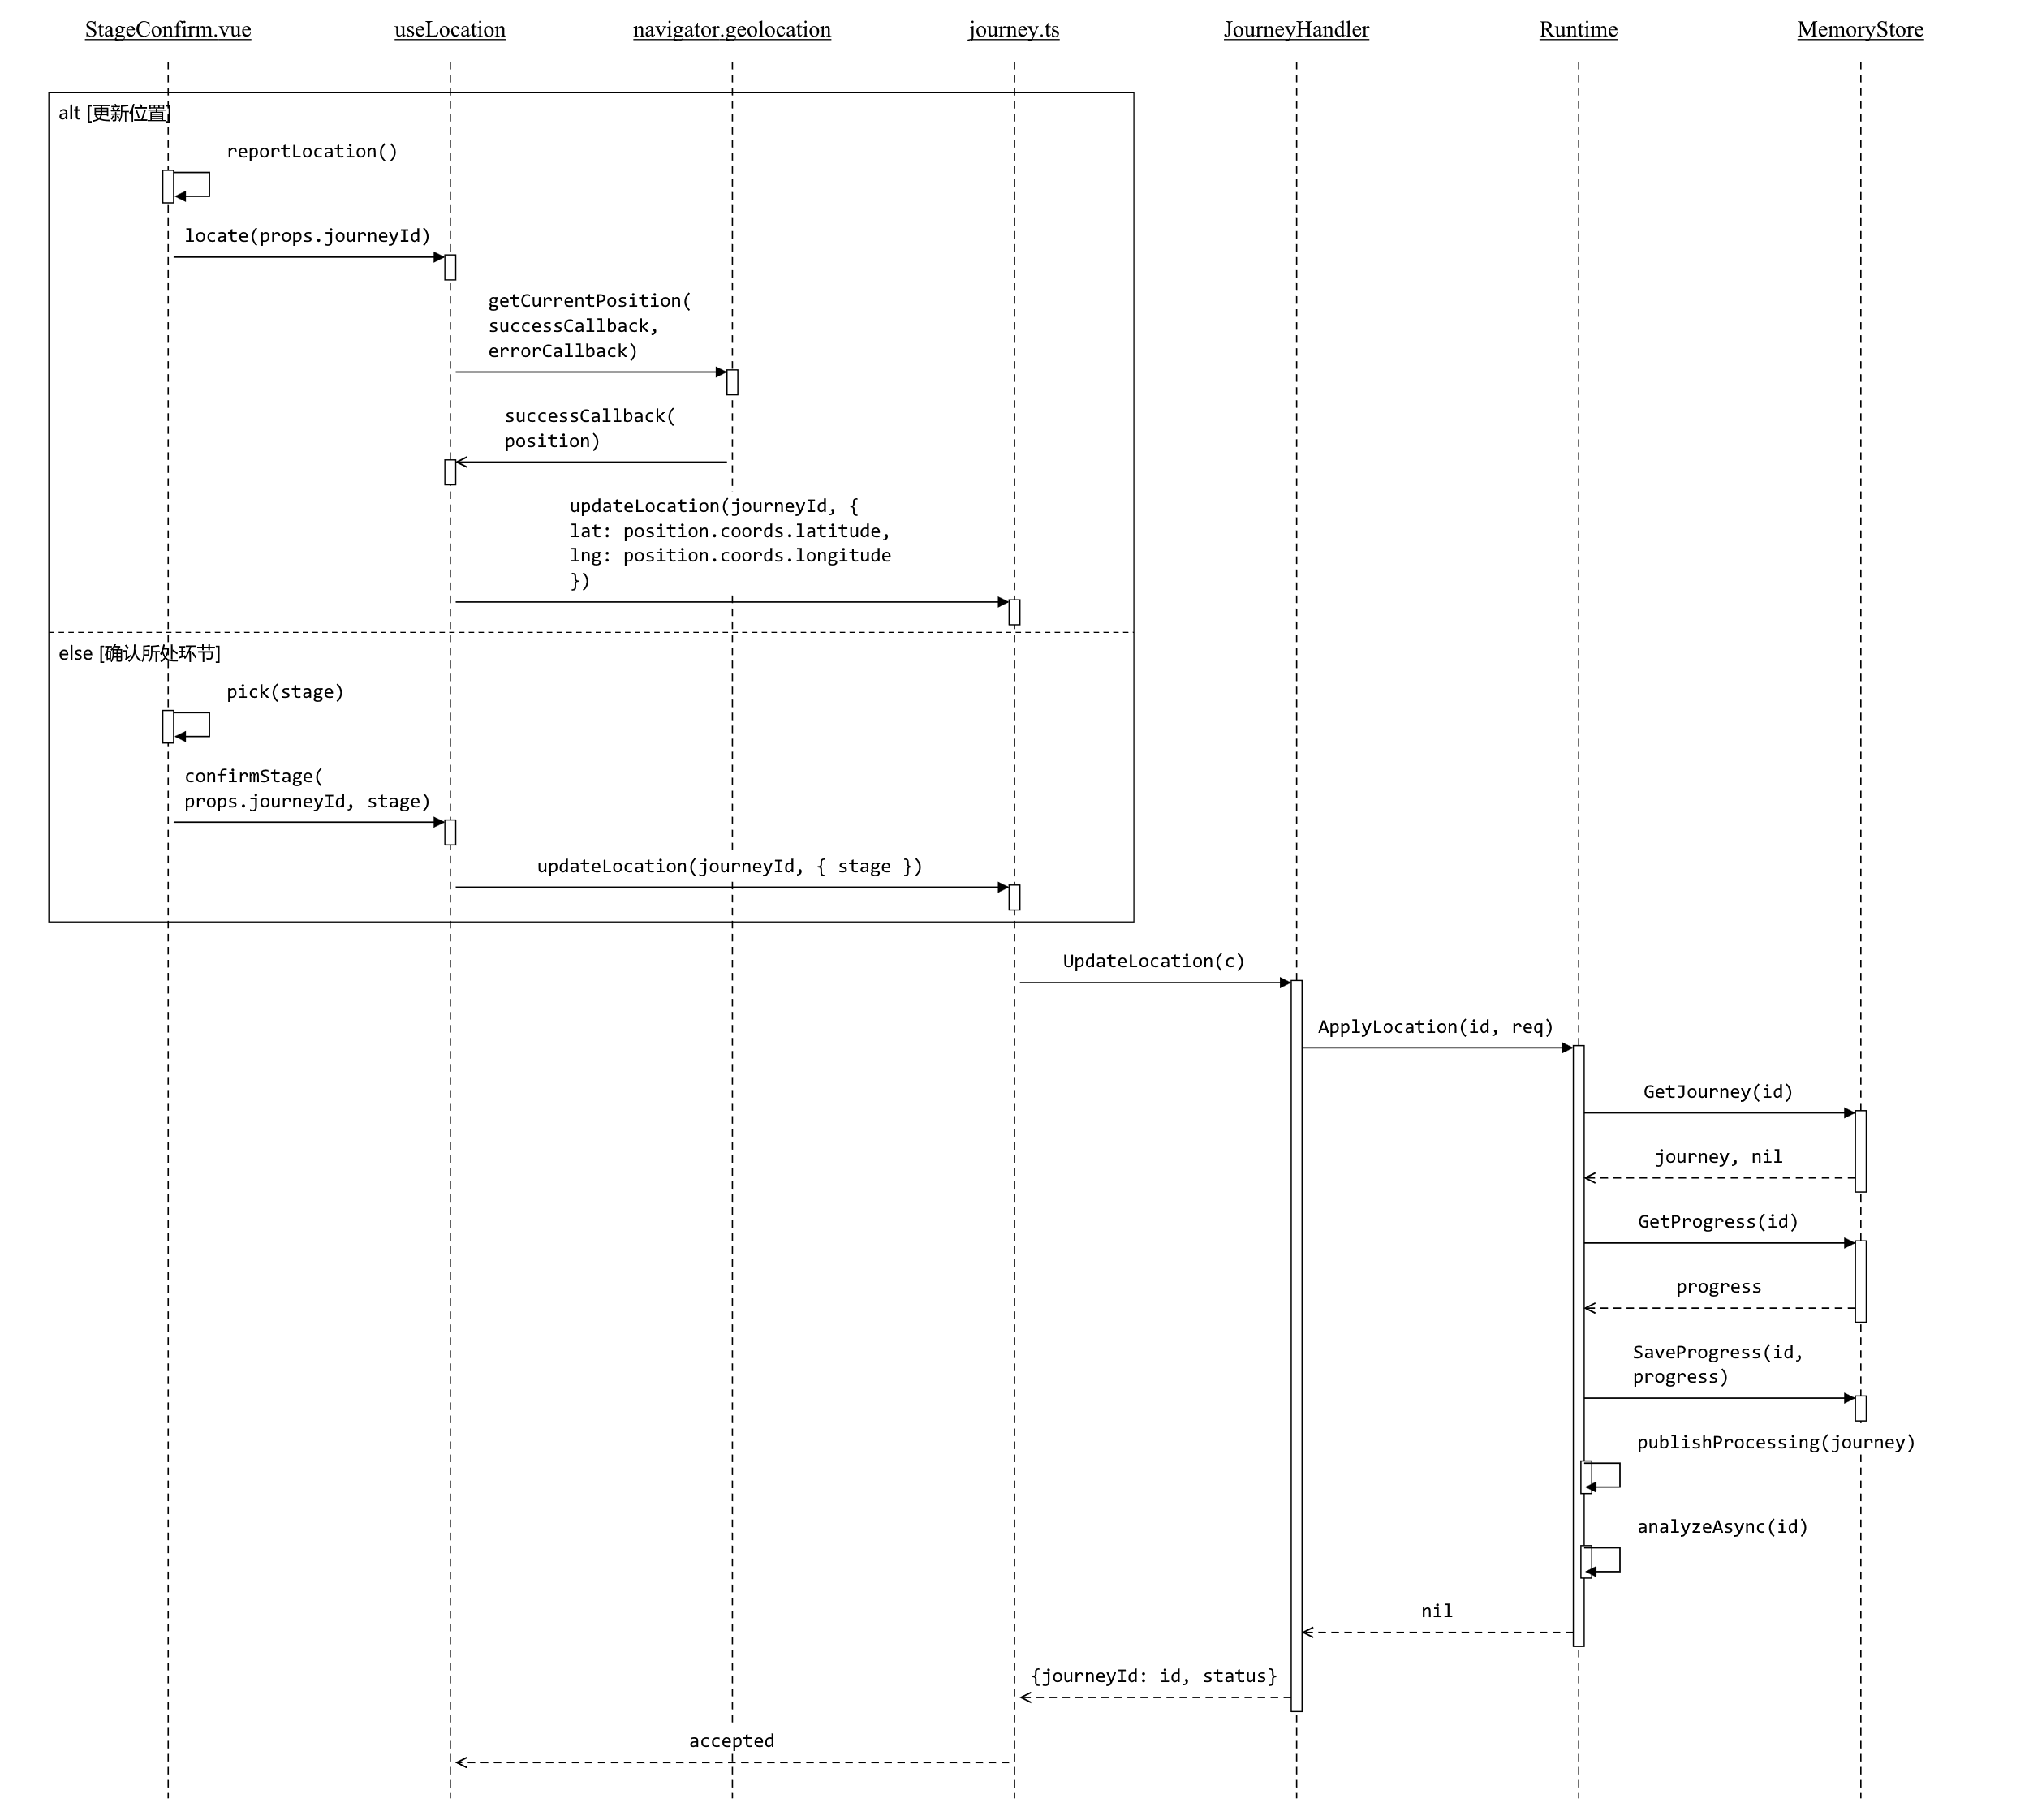
图4-3 航旅智行系统“更新位置或确认所处环节”用例设计顺序图
定位上报时，StageConfirm.vue 组件的 reportLocation() 调用 location.ts 中 useLocation() 提供的 locate(props.journeyId)。locate() 调用浏览器 navigator.geolocation 对象的 getCurrentPosition(successCallback, errorCallback)；定位成功回调接收 position 后，调用 journey.ts 请求封装模块的 updateLocation(journeyId, {lat: position.coords.latitude, lng: position.coords.longitude})。
手动确认时，StageConfirm.vue 组件的 pick(stage) 调用 useLocation() 提供的 confirmStage(props.journeyId, stage)，由该函数调用 journey.ts 模块的 updateLocation(journeyId, {stage})。
两条路径均由 JourneyHandler 对象的 UpdateLocation(c) 调用 Runtime 对象的 ApplyLocation(id, req)。Runtime 对象调用 MemoryStore 对象的 GetJourney(id) 和 GetProgress(id)，更新进度后调用该存储对象的 SaveProgress(id, progress)，再调用自身的 publishProcessing(journey) 和 analyzeAsync(id)。只上报坐标时清除此前手动阶段；只上报阶段时保留已有坐标。

4.1.4 打开前往出发机场的地图用例实现的设计方案
“打开前往出发机场的地图”功能由 NavigateButton.vue 使用行动卡中的导航对象完成地图跳转，并设置网页回退。具体实现过程见图4-4。
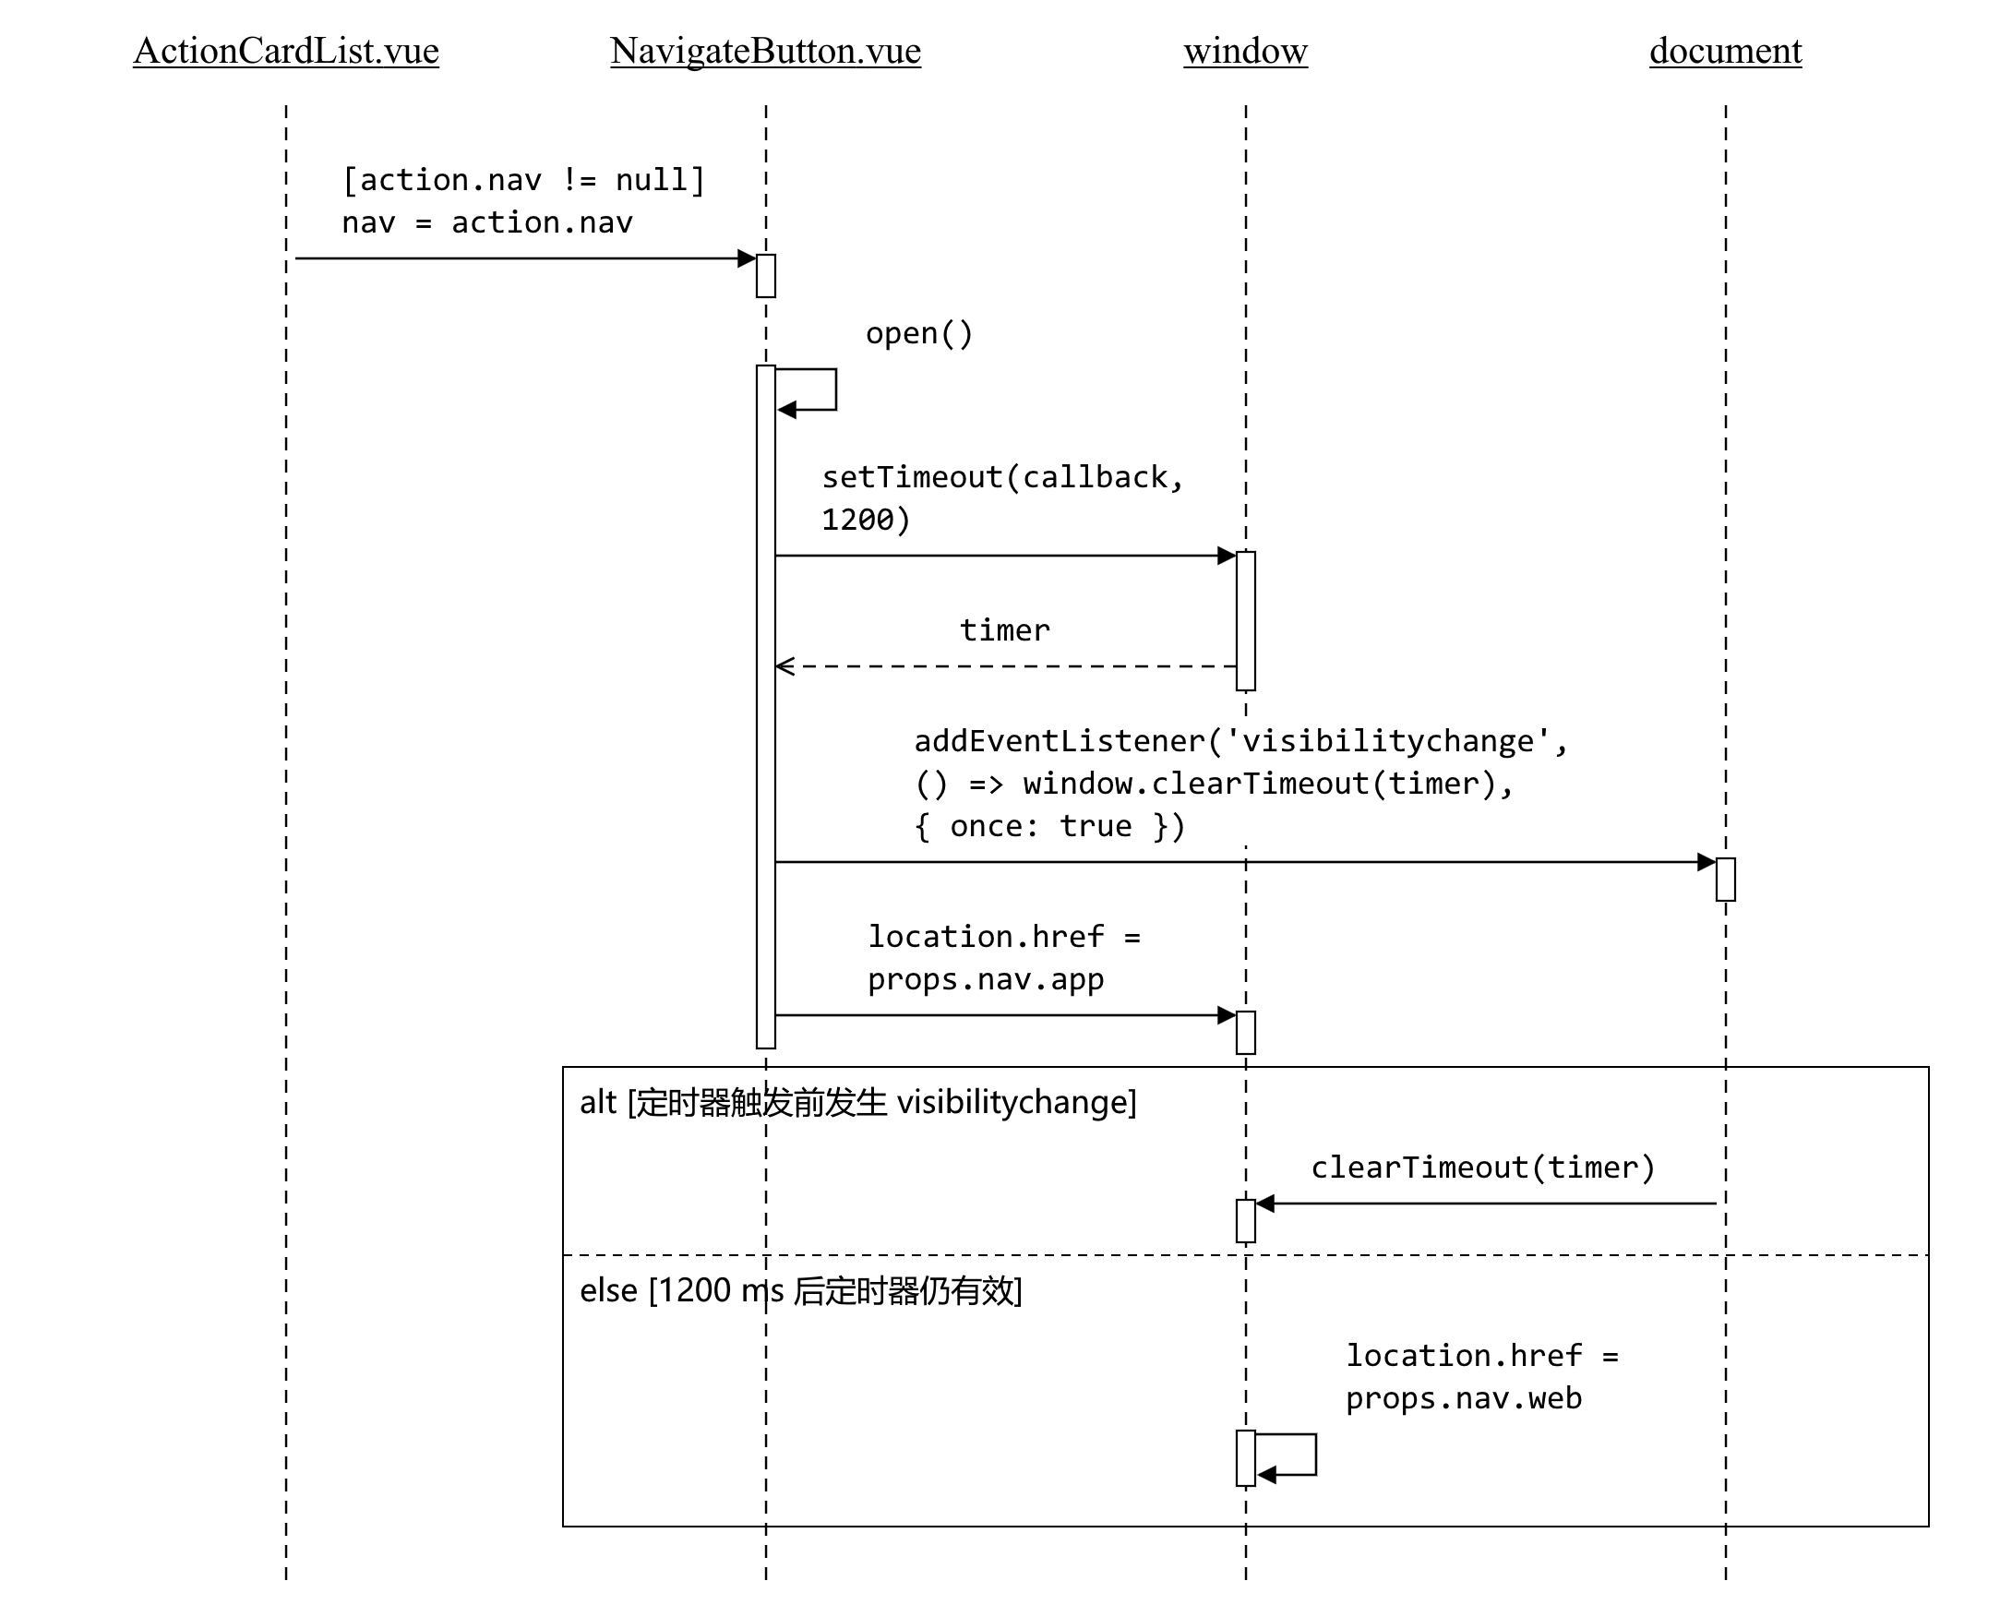
图4-4 航旅智行系统“打开前往出发机场的地图”用例设计顺序图
首先，ActionCardList.vue 组件在 action.nav 非空时，将该对象作为 nav 属性传给 NavigateButton.vue 组件。用户点击按钮后执行 NavigateButton.vue 内部的 open()。该函数调用浏览器 window 对象的 setTimeout(callback, 1200)，取得 timer；再调用浏览器 document 对象的 addEventListener('visibilitychange', callback, {once: true}) 注册监听，并将 window.location.href 赋为 props.nav.app。
若定时器触发前发生 visibilitychange，document 对象触发的监听回调调用 window 对象的 clearTimeout(timer)，取消网页回退；否则 window 对象执行定时器回调，将自身的 location.href 赋为 props.nav.web，打开网页版地图。

4.1.5 清除本机行程记录用例实现的设计方案
“清除本机行程记录”功能由 Dashboard.vue 清理浏览器保存的行程、断开订阅并复位创建表单。具体实现过程见图4-5。
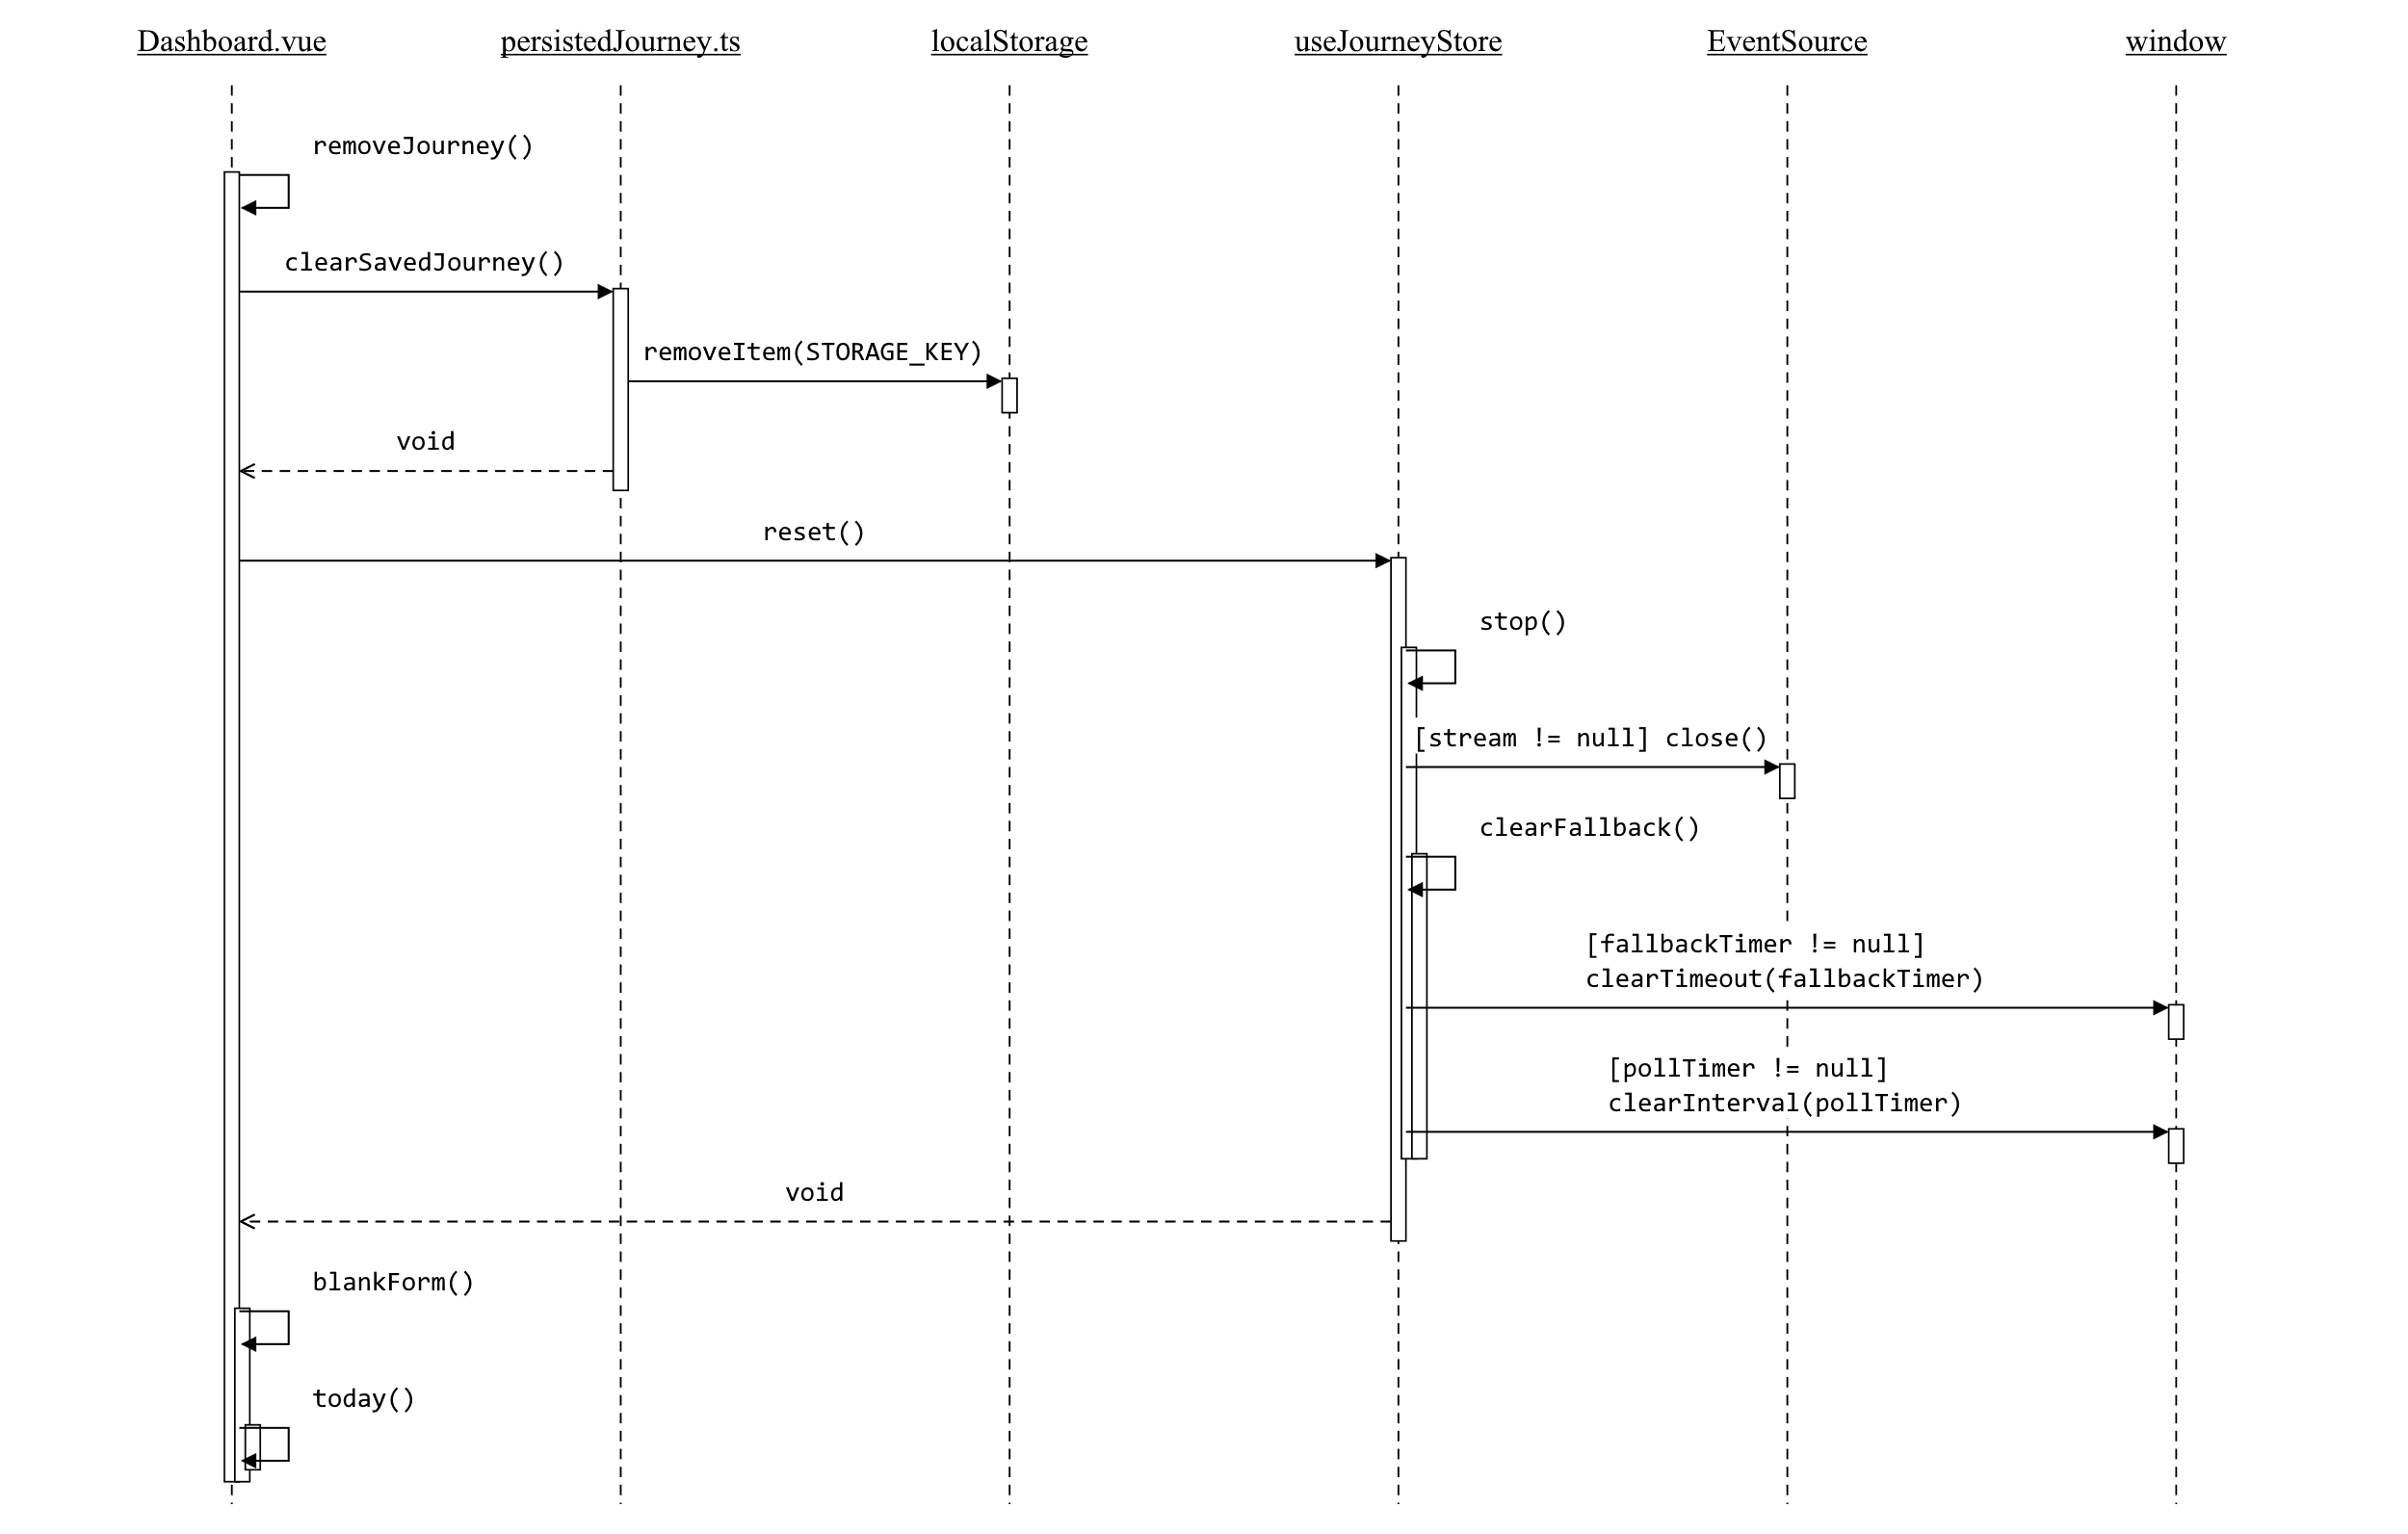
图4-5 航旅智行系统“清除本机行程记录”用例设计顺序图
首先，Dashboard.vue 组件的 removeJourney() 调用 persistedJourney.ts 本机记录模块的 clearSavedJourney()。该函数调用浏览器 localStorage 对象的 removeItem(STORAGE_KEY)，删除本机记录。
随后，Dashboard.vue 组件调用行程状态容器 store 的 reset()。reset() 调用同一容器内部的 stop()；stop() 调用已有 EventSource 对象的 close()，并调用容器内部的 clearFallback()。clearFallback() 通过浏览器 window 对象的 clearTimeout(fallbackTimer) 和 clearInterval(pollTimer) 清理仍存在的定时器，之后 reset() 清空 snapshot 和 lastReady。Dashboard.vue 组件同时清空行程标识及提示状态，再调用自身的 blankForm()；blankForm() 调用同一组件内部的 today() 提供默认日期，恢复创建表单。

4.2 类设计
系统以 Go 结构体、接口、包级函数和 Vue 组件实现设计类。图4-6给出主要服务端类型及操作归属，重点区分请求处理、分析编排、内存访问、订阅分发和两类代理。类框中省略了 context 和部分返回类型，完整语义在下文说明；构造函数 New 等属于包级函数，不是对象实例方法。
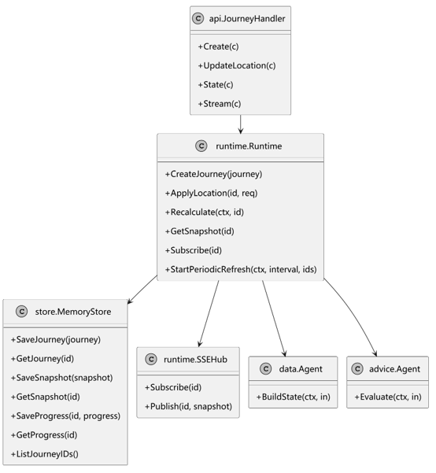
图4-6 航旅智行系统设计类图
JourneyHandler 持有 runtime 指针，Create、UpdateLocation、State、Stream 的参数均为 *gin.Context；RegisterRoutes 是 api 包中的路由注册函数。处理器只负责输入、校验和响应，将创建、进度更新、查询及订阅交给 Runtime，不直接调用数据技能或模型。
Runtime 持有 MemoryStore、data.Agent、advice.Agent 和 SSEHub，另外维护 recalcStates 与 adviceInputs。CreateJourney(journey) 和 ApplyLocation(id, req) 保存输入并异步触发；Recalculate(ctx, id) 返回快照和错误；GetSnapshot(id) 只读；Subscribe(id) 返回接收通道和取消函数；StartPeriodicRefresh(ctx, interval, ids) 启动调度。finish 是内部方法，依次保存和发布同一完整快照。
data.Agent 的 skills 指向 skill.Registry，BuildState(ctx, data.Input) 返回 data.Result 和 error。Input 包含 Journey、Progress；Result 包含 State、Journey、Issues，不接收 previousState。Registry.Query(ctx, skill.Query) 根据字段寻找技能；Skill 接口由 Name、Supports、Execute 实现，封装 EOOB 与高德请求。
advice.Agent 的 client 为 model.Client，Evaluate(ctx, advice.Input) 返回 domain.Advice。Input 包含 State、Progress、Issues、AirportIATA、HasBaggage 和 Now。Client.Chat 执行模型请求，GenerateJSON、ComputeTimeFacts、BuildAirportNav 和 WithAirportTimeSimulation 均是包级辅助函数；不存在独立的 EvaluateRisk 或点击导航后重新计算的方法。
MemoryStore 持有 journeys、snapshots、progress 和读写锁，提供保存、查询及列出行程标识的方法。SSEHub 的 subs 按行程标识组织多个缓冲通道，Subscribe 返回通道及取消函数，Publish 向通道发送快照；缓冲深度为4，慢订阅者满缓冲时可能丢帧，后续快照依靠全量覆盖恢复，不提供事件历史回放。
前端 Dashboard.vue 管理表单、journeyId、creating、restoring 和 toasts，useJourneyStore 管理 snapshot、lastReady、连接及轮询；persistedJourney.ts 管理本机保存内容，useLocation 处理定位与阶段上报。展示组件通过属性接收快照成员。JourneySnapshot 与 Journey、State、Advice 是组合关系；Journey 包含 Flight 数组，State 包含 TimelineNode 数组，Advice 包含 Card 和 Action 数组，Action 可含 Nav。数据对象不拥有存储和广播方法。

4.3 数据模型设计

4.3.1 航旅智行系统数据设计类图
当前系统使用进程内数据记录，不使用关系数据库表。MemoryStore 的三个映射都以 Journey.ID 为键：journeys 保存 Journey，snapshots 保存完整 JourneySnapshot，progress 保存内部 JourneyProgress。数据设计类图如图4-7所示，其中组合关系表达字段嵌套和数组归属，不表示外键、级联删除或数据库事务。
Journey 的 id、flights、hasBaggage 对应行程标识、航段数组和托运行李状态；Flight 的 number、date、from、to 对应航班号、日期和机场代码。创建请求要求至少一个完整航段及显式行李值，当前分析以首航段为主。JourneySnapshot 的 status 表示 processing、ready、failed，journey、state、advice 构成稳定响应，error 只在失败时输出。
State 保存 flightStatus、gate、timeline、etaMin、traffic、guide、quality 和 updatedAt。TimelineNode 用 label、time 表示有依据的时间节点。Advice 保存 stage、risk、alert、cards、actions、reasons；Card 保存 label、value，value 是已格式化字符串；Action 保存 id、title、detail 及可空 nav，Nav 保存 app、web 跳转地址。JourneyProgress 通过 Location 和 ManualStage 保存内部进度，不进入快照响应。

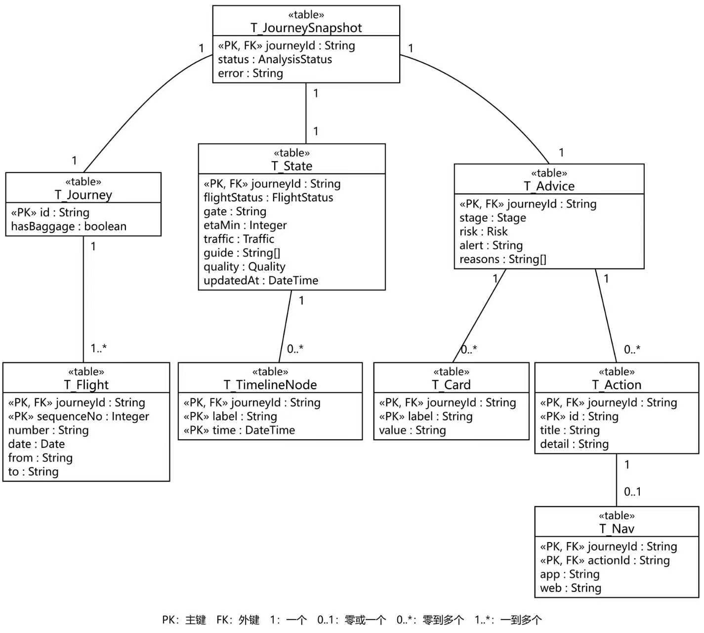
图4-7 航旅智行系统数据设计类图
字段未知时遵循契约：可空值使用指针并输出 null，不用0或空字符串伪装；枚举未知为 unknown；数组使用空切片，输出 []。时间点统一为 RFC3339 带时区字符串，日期为 YYYY-MM-DD。quality 只有 complete、degraded、unknown，没有逐字段 stale 结构。当前 traffic 没有由数据技能填入有效观测，允许保持 null。
后端内存记录不能跨进程重启恢复。浏览器本机保存的 journeyId 与创建请求用于恢复访问；服务端快照不存在时，Dashboard 按保存的请求创建新行程。这与服务端持久化不同，也不能恢复已丢失的全部后台进度。

4.3.2 航旅智行系统数据的操作设计
数据访问由 store.MemoryStore 统一封装。以下为实际操作的简化接口说明，domain 为领域数据包；写入方法不返回数据库执行结果，也没有事务、数据库连接或删除行程接口。
- NewMemoryStore() *MemoryStore：包级构造函数，初始化三个内存映射及其访问对象。
- SaveJourney(journey domain.Journey)：以 journey.ID 为键写入或覆盖行程。
- GetJourney(id string) (domain.Journey, error)：查询行程，不存在时返回 ErrNotFound。
- SaveSnapshot(snapshot domain.JourneySnapshot)：以 snapshot.Journey.ID 为键整体替换快照。
- GetSnapshot(id string) (domain.JourneySnapshot, error)：返回当前快照，不存在时返回 ErrNotFound；不触发分析。
- SaveProgress(id string, progress domain.JourneyProgress)：保存位置与手动阶段，供后续分析读取。
- GetProgress(id string) domain.JourneyProgress：查询内部进度；未上报时返回零值，不报错。
- ListJourneyIDs() []string：列出已保存行程标识，供周期调度遍历。
MemoryStore 的每次读写由 sync.RWMutex 保护；这表示单次映射访问同步，不等同于跨对象数据库事务。Runtime 在完整快照构造后调用 finish，顺序为 SaveSnapshot(snapshot) 再 SSEHub.Publish(id, snapshot)，确保通知对应的快照已经可以查询。同行程分析串行和 dirty 补跑用于避免多个分析任务并发覆盖。
重算期间 DataAgent 从空 State 重建状态；来源失败记录 Issues，交给建议模块形成可解释降级。Runtime 的旧 Advice 复用和界面的 lastReady 仅在各自条件下生效。BuildState 返回致命 error 的路径生成 failed、空状态和空建议，不保证后台继续保存上一份完整 ready 内容。浏览器“删除行程”只清除本机记录并断开连接，不改变这些后台映射。

4.4 部署设计
系统交付文件包括前端 dist 静态资源目录和适用于 Linux 服务器的后端 server 可执行文件。部署过程如下。
1. 准备服务器环境
登录阿里云 ECS实例，安装 Nginx，并在安全组中开放80和443端口，分别用于 HTTP 访问、证书验证和 HTTPS 访问。后端8080端口仅供服务器内部通信，无需对公网开放。
由于前后端均已完成构建，服务器无需安装 Node.js、npm 或 Go 编译环境。
2. 上传并放置交付文件
通过 SFTP 等文件传输工具，将 dist 目录中的全部内容上传至：
/var/www/aviation-journey/
上传后，该目录下应直接包含 index.html、`assets` 等文件和目录。
将后端 server 可执行文件上传至后端工作目录，例如本次部署使用的：
/root/opt/aviation-journey-agent/backend/
随后赋予程序执行权限：
chmod +x /root/opt/aviation-journey-agent/backend/server
3. 配置后端运行参数
在后端工作目录创建 .env 文件，填写模型服务地址、访问密钥、模型名称和服务监听地址：
MODEL_BASE_URL=https://dashscope.aliyuncs.com/compatible-mode/v1
MODEL_API_KEY=实际模型访问密钥
MODEL_NAME=qwen-plus
MODEL_TIMEOUT=90s
MODEL_TEMPERATURE=0.1
MODEL_MAX_CONCURRENCY=1
SERVER_ADDR=127.0.0.1:8080
AMAP_KEY=实际访问密钥

限制配置文件的访问权限：
chmod 600 /root/opt/aviation-journey-agent/backend/.env
4. 将后端注册为系统服务
创建 /etc/systemd/system/aviation-journey.service，配置后端程序的启动路径、工作目录、配置文件位置和异常重启策略。其中主要配置为：
[Unit]
Description=Aviation Journey Agent
After=network-online.target
Wants=network-online.target

[Service]
Type=simple
User=root
WorkingDirectory=/root/opt/aviation-journey-agent/backend
Environment=AJA_ENV_FILE=/root/opt/aviation-journey-agent/backend/.env
Environment=GIN_MODE=release
ExecStart=/root/opt/aviation-journey-agent/backend/server
Restart=on-failure
RestartSec=5

[Install]
WantedBy=multi-user.target
加载配置并启动后端：
systemctl daemon-reload
systemctl enable --now aviation-journey
systemctl status aviation-journey --no-pager -l
确认服务状态为 active (running)。
5. 配置 Nginx 发布前端并转发接口
在 /etc/nginx/conf.d/aviation-journey.conf 中创建站点配置：
- 将站点根目录设置为 /var/www/aviation-journey，默认页面设置为 index.html。
- 对前端页面路径使用 try_files $uri $uri/ /index.html，支持单页应用的页面访问与刷新。
- 将 /api/ 请求转发至 http://127.0.0.1:8080，保留原有请求路径。
- 对 SSE 连接关闭代理缓冲，并延长读取超时时间，使分析结果能够及时推送到浏览器。
完成后检查配置：
nginx -t
6. 配置 HTTPS 和证书自动续期
为本次使用的公网 IP 申请受信任的 HTTPS 证书，将证书和私钥安装到 Nginx 的证书目录。在站点配置中增加443端口监听，并指定证书和私钥路径。
同时保留80端口下的 /.well-known/acme-challenge/ 验证入口，配置证书自动续期任务，以及续期成功后重新加载 Nginx 的操作。
7. 启动服务并验证部署结果
启动 Nginx，并设置开机自动启动：
systemctl enable --now nginx
systemctl reload nginx
检查前后端服务状态：
systemctl status nginx aviation-journey --no-pager -l
随后通过浏览器访问 https:// ECS实例实际公网IP/，依次检查页面加载、行程创建、分析结果展示和 SSE 状态更新。浏览器授权定位后，再验证位置上报功能。上述功能正常后，部署完成。

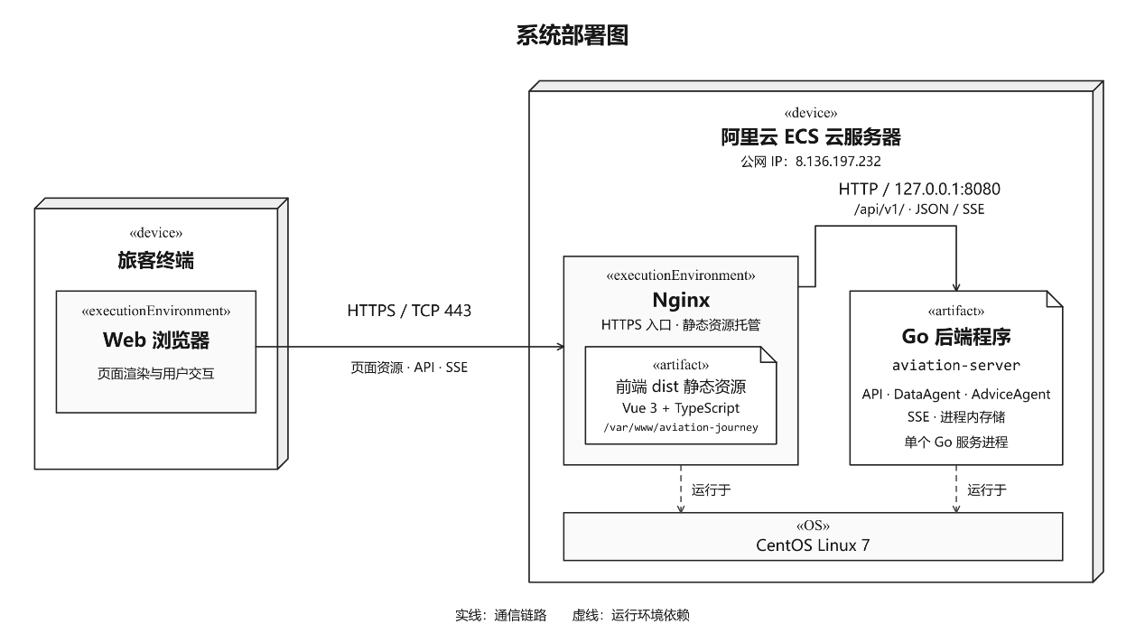
图4-8 航旅智行系统的部署图
部署以用户访问和服务端运行边界为单位。前后端间只通过约定接口交换数据，分析、数据获取和模型请求留在服务端；浏览器持有本机恢复记录，服务器内存随进程退出清空。各组成部分所运行和交互的外部环境如表4-1所示。
表4-1 软件与外界环境的交互关系
系统组成部分 | 外部环境
旅客终端 | 个人计算机或智能手机上的 Web 浏览器
前端静态资源托管与反向代理服务 | 阿里云 ECS 云服务器， Linux 操作系统，Nginx
后端业务服务 | 同一台阿里云 ECS 云服务器， Linux操作系统，以单个 Go 可执行程序运行
服务启动与进程管理 | Linux 操作系统提供的 systemd 服务管理环境

